TERIMA TAK SAMPAI RP 600 RIBU,
WARGA TEBING GERINTING MINTA PERIKSA PENYALURAN BLT DANA DESA
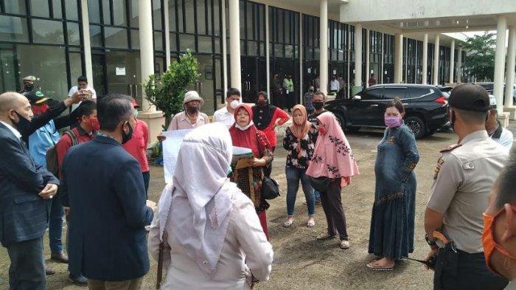
https://sumsel.tribunnews.com

Belasan warga Desa Tebing Gerinting Utara, Kecamatan Indralaya Kabupaten Ogan Ilir Sumsel mendatangi kantor DPRD Ogan Ilir, Senin (8/6/2020). Mereka menuntut pembagian yang dinilai tidak merata ke beberapa warga desa tersebut.
Tak hanya mendatangi, mereka juga membawa beberapa spanduk yang meminta kepada anggota dewan untuk memeriksa pembagian bantuan di tengah Pandemi ini.
Karena dikawal oleh beberapa anggota Kepolisian, mereka tetap menjaga jarak sembari menyampaikan keluhan mereka yang diterima oleh Komisi I DPRD Ogan Ilir.
Seorang perwakilan warga, Musnaini mengatakan bahwa pihaknya mendatangi DPRD Ogan Ilir untuk mengadukan nasib warga yang lain. Di mana, ada beberapa masyarakat yang tidak menerima Bantuan Langsung Tunai Dana Desa (BLT DD).
"Sekitar 300 KK tidak tersentuh bantuan sama sekali. Yang dapat BLT DD lebih kurang 140 KK (Kepala Keluarga). Sisanya sekitar 160 KK, tidak dapat," ujarnya saat diwawancarai.
Namun ia mengatakan, ada perangkat setempat yang mendatanginya dan mengatakan jika BLT DD hanya sebesar Rp240 ribu, dengan alasan agar bantuan tersebut merata. Setelah pencairan, beberapa orang protes karena desa lain mendapat Rp600 ribu.
"Mau tidak, kalau tidak mau terpaksa kami coret katanya. Jadi pas Rp240 ribu tadi dapat semua," tambahnya.

Sumber:
https://sumsel.tribunnews.com, Terima Tak Sampai Rp 600 Ribu, Warga Tebing Gerinting Minta Periksa Penyaluran BLT Dana Desa, Senin, 8 Juni 2020.

Catatan:
Peraturan Menteri Keuangan Nomor 40 /PMK.07/2020 tentang Perubahan atas Peraturan Menteri Keuangan Nomor 205/ PMK.07/ 2019 tentang Pengelolaan Dana Desa
- Pasal 1 angka 30 “Bantuan Langsung Tunai Desa yang selanjutnya disingkat BLT Desa adalah pemberian uang tunai kepada keluarga miskin atau tidak mampu di Desa yang bersumber dari Dana Desa untuk mengurangi dampak ekonomi akibat adanya pandemi Corona Virus Disease 2019 (Covid-19)”;
- Pasal 32A ayat 1 “Jaring pengaman sosial di Desa sebagaimana dimaksud dalam Pasal 32 ayat (1A) huruf b, berupa BLT Desa kepada keluarga miskin atau tidak mampu di Desa sebagai keluarga penerima manfaat”;
- Pasal 32A ayat 2 “Pemerintah Desa wajib menganggarkan dan melaksanakan kegiatan BLT Desa sebagaimana dimaksud pada ayat (1)”;
- Pasal 32A ayat 3 “Calon keluarga penerima manfaat BLT Desa sebagaimana dimaksud pada ayat (1) paling sedikit memenuhi kriteria sebagai berikut:
- keluarga miskin atau tidak mampu yang berdomisili di Desa bersangkutan; dan
- tidak termasuk penerima bantuan Program Keluarga Harapan (PKH), Kartu Sembako, dan Kartu Pra Kerja.
- Pasal 32A ayat 5 “Besaran BLT Desa sebagaimana dimaksud pada ayat (1) ditetapkan sebesar Rp600.000,00 (enam ratus ribu rupiah) per keluarga penerima manfaat per bulan, dibayarkan setiap bulan selama 3 (tiga) bulan”;
- Pasal 36 ayat 1 “Kementerian Keuangan c.q. Direktorat Jenderal Perimbangan Keuangan dan/atau KPPN bersama dengan Kementerian Dalam Negeri, dan Kementerian Desa, Pembangunan Daerah Tertinggal , dan Transmigrasi melakukan pemantauan atas pengalokasian, penyaluran dan penggunaan Dana Desa secara sendiri-sendiri atau bersama-sama.

